附件3：

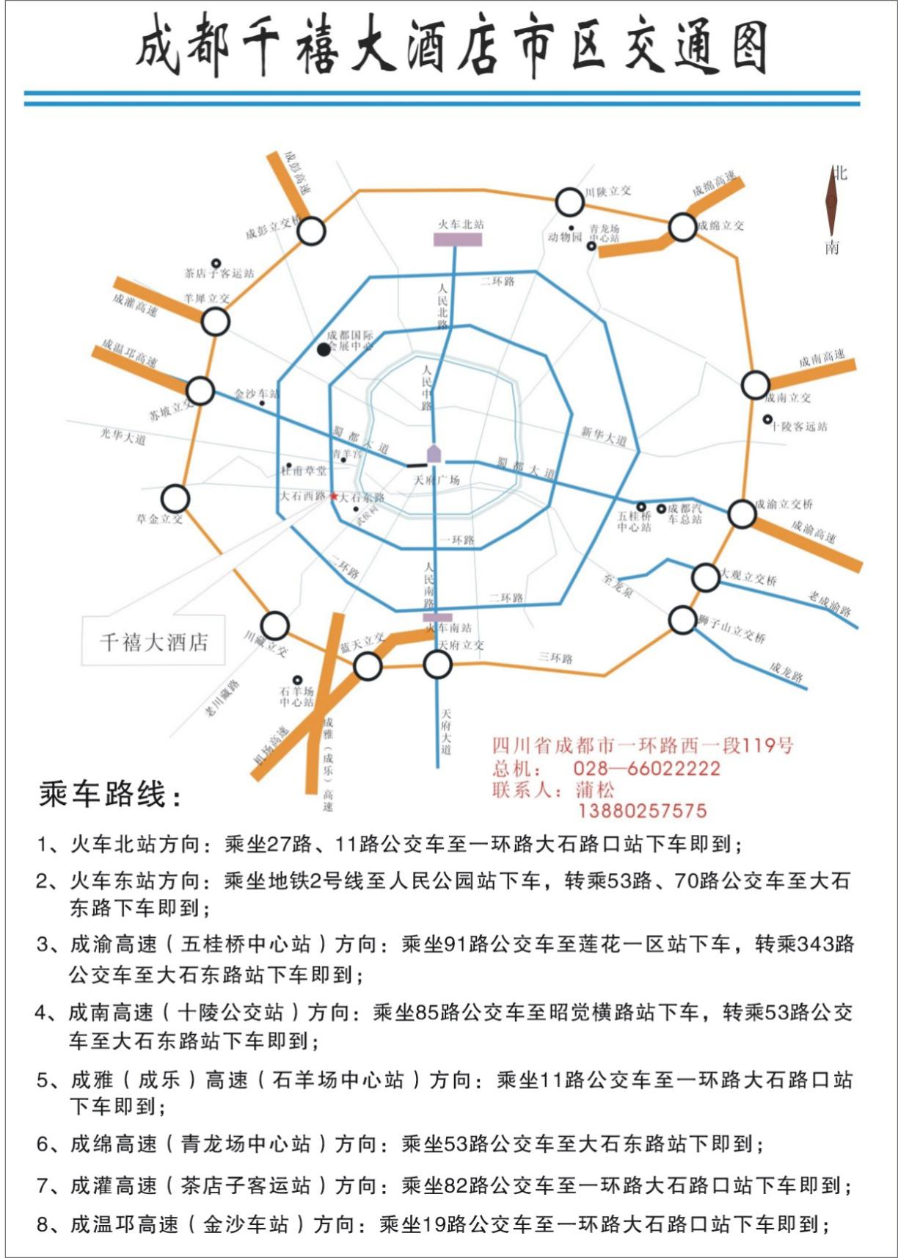
成都双流机场打的到酒店约23公里，车费45元左右。

